Choice Of Life

Концепт – документ

**1. Введение.**

Настоящее время 2019 год. Игрок – обычный подросток, живущий простой жизнью...  
 Но может и не совсем простой?

Началось все с того, что мои друзья позвали меня в 3D кинотеатр на военный фильм – **1941**. Не зная, что это и как это он конечно же соглашается.

Сначала все идет как обычный фильм, но вскоре все, кажется, как в реальности... Он настолько увлекся, что забыл про своих друзей. Но когда он снял очки виртуальной реальности, его ждало нечто неожиданное, он сам оказывается в фильме.

**2. Жанр и аудитория.**

Игра «**ChoiceOfLife**» относится к жанру боевик; приключения. Но также в игре будут представлены дополнительные истории жанра: фантастика; приключения; романтика. Разрабатывается для Android, IOS.

Игра ориентирована на широкую аудитории пользователей, но так как одна из основных сюжетных линий игры на военную тематику, впечатлительным людям не рекомендуется к прохождению. Минимальный возраст игрока – 12 лет. Более интересна играть будет людям от 16 лет и выше и тем, кто интересуется историей России, войнами разных лет.

**3. Основные особенности игры.**

Ключевые особенности игры:

* Интересный сюжет. Возможность проникнутся в атмосферу тех времен. Ощутить военный дух и множество эмоций. Освежить знания истории.
* Игра основа на выборе решения в разных ситуациях. Помогает развить стратегические навыки.
* Большой выбор сюжетов. Каждый найдет для себя свой.

**4. Описание игры.**

Основная задача игрока – прохождение текстового квеста, путем выбора логических решений.

От выбора решения будет зависеть дальнейший исход события, взаимоотношения с героями и репутация игрока.

Игровой процесс заключается в управлении своим персонажем, помочь ему выбирать правильные решение, заводить новые и полезные знакомства.

Для того, чтобы игра была не слишком простой, при прохождении будут условия:

* Ограниченное количество ресурсов.
* Конфликтные персонажи или враги.

Как принято в жанре «текстовый квест» игроку нужно внимательно продумать свои действия, которые приведут его к положительной концовке. В игре есть ресурсы, изумруды и монеты.

С начала каждой истории даются задания, по мере прохождения они все сложнее и сложнее.

Одна из главных историй в жанре – боевик. Поэтому в игре будут описываться военные действия. Так же при первом заходе в историю будет выбор персонажей с разными характеристиками, которые повлияют на истории либо в хорошем ключе, либо в нейтральном.

**5.Пример геймплея.** 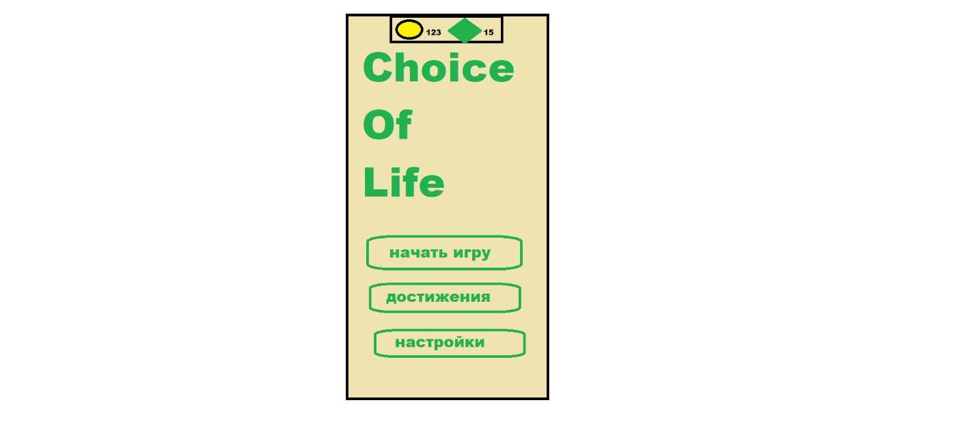

Довольно стандартный интерфейс для жанра «текстовый квест».

Иконки персонажей будут выполнены максимально приближенным к реальности лицам.

Сам текст выполнен в виде диалога, в котором участвуют персонаж (или несколько) и главный герой.

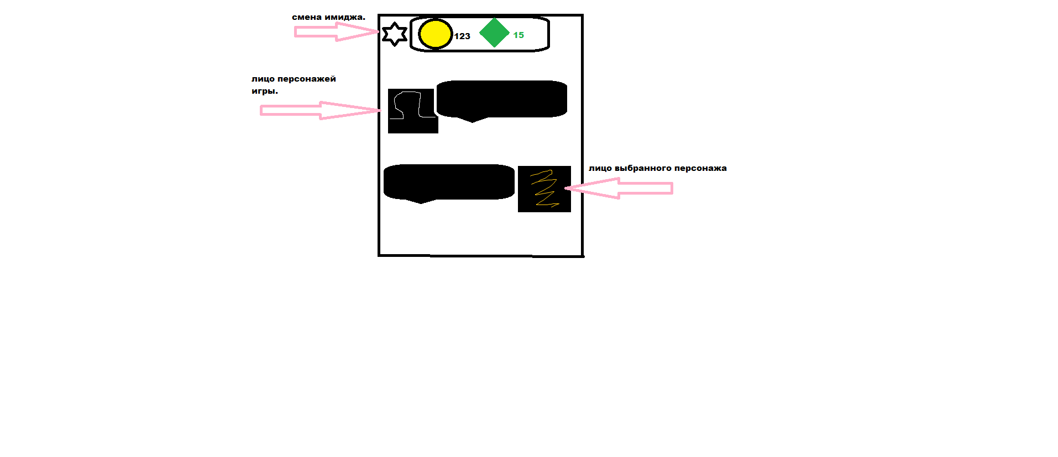

Пример геймплея:

Начальные условия: на счету 15 изумрудов, 300 золотых монет. Стандартная внешность выбранного персонажа, при желании можно ее сменить во время истории либо до ее начала.

Задание: завести одного друга.

Игрок авторизуется в приложении, нажимает [начать игру] идет загрузка. Начинается предыстория, для продолжения [Lclick\Rclick по любой части экрана]. Далее игроку предлагается выбор. Предложены 3 или более вариантов, в зависимости от ситуации. Выбор можно сделать [Lclick\Rclick по любой части экрана].

**6. Сравнение и особенности позиционирования.**

Игра «Choice Of Life» с одной стороны игра имеет непривычный жанр – боевик, но все же в не собраны некоторые свойства из аналогов:

* Lapse-интерфейс настроек

В нашей игре есть также отличительные черты:

* Полное отсутствие крови, убийств. Да жанр – боевик, но без жестокости.
* Игра проста в управлении.
* Имеет интересный сюжет, задействованы не только руки для кликов, но и логические мышление, для решения той или иной проблемы.

**7. Платформа.**

Разработка игры для иных платформ кроме Android, IOS не планируется.

|  |  |  |
| --- | --- | --- |
| Требования | Минимальные | Рекомендуемые |
| Версия Android | Android 8.1 | Android 9-10 |
| ОЗУ | 1 ГБ | 4 ГБ |